宜蘭縣頭城國民小學『廁所綠美化』成果
活動名稱 | 103年頭城國民小學  『廁所綠美化』成果 | 指導單位 | 學務處
活動名稱 | 103年頭城國民小學  『廁所綠美化』成果 | 參加人員 | 中、高年級學生
項目 | 活動內容剪影 | 活動日期 | 103.11.24
項目 | 活動內容剪影 | 活動地點 | 頭城喜互惠
畫面一 | 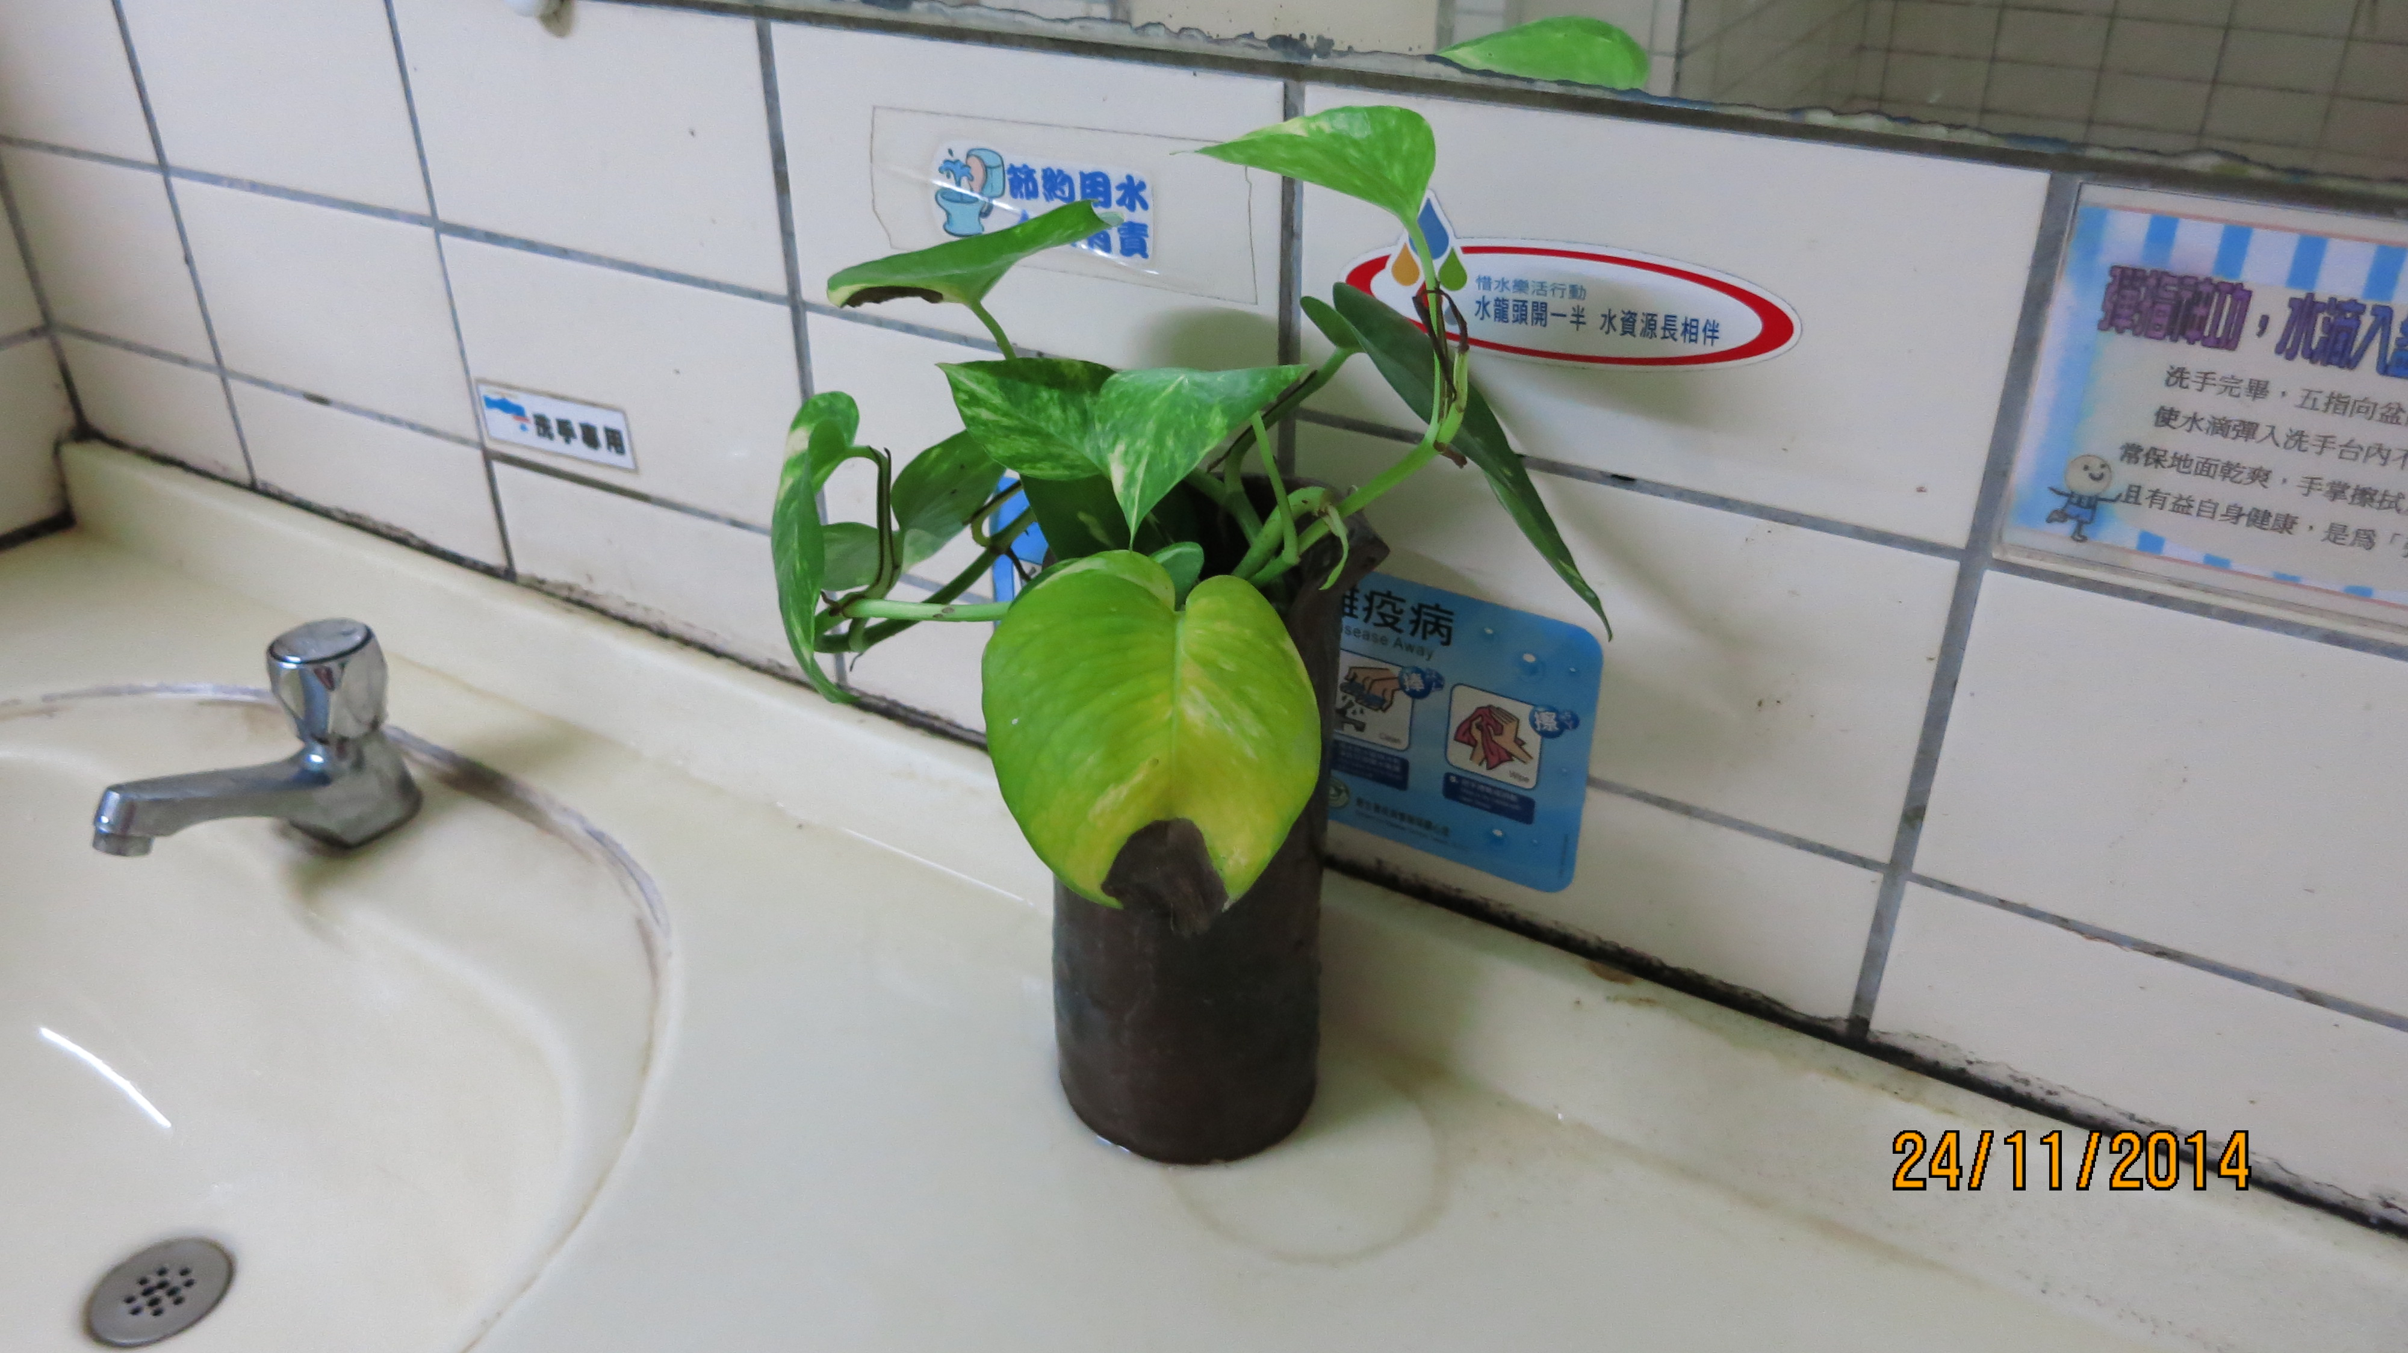 |  | 廁所綠美化(一)
畫面二 | 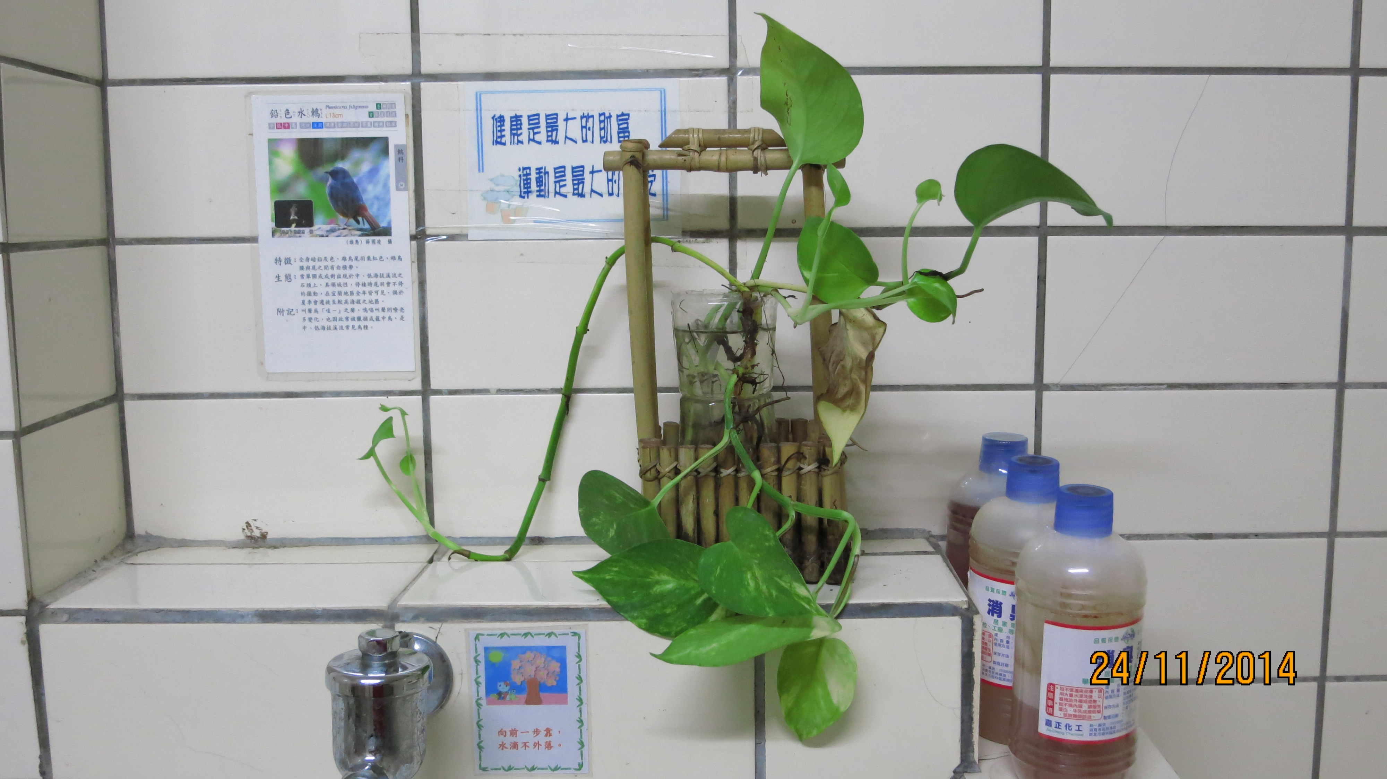 |  | 廁所綠美化(二)
畫面三 | 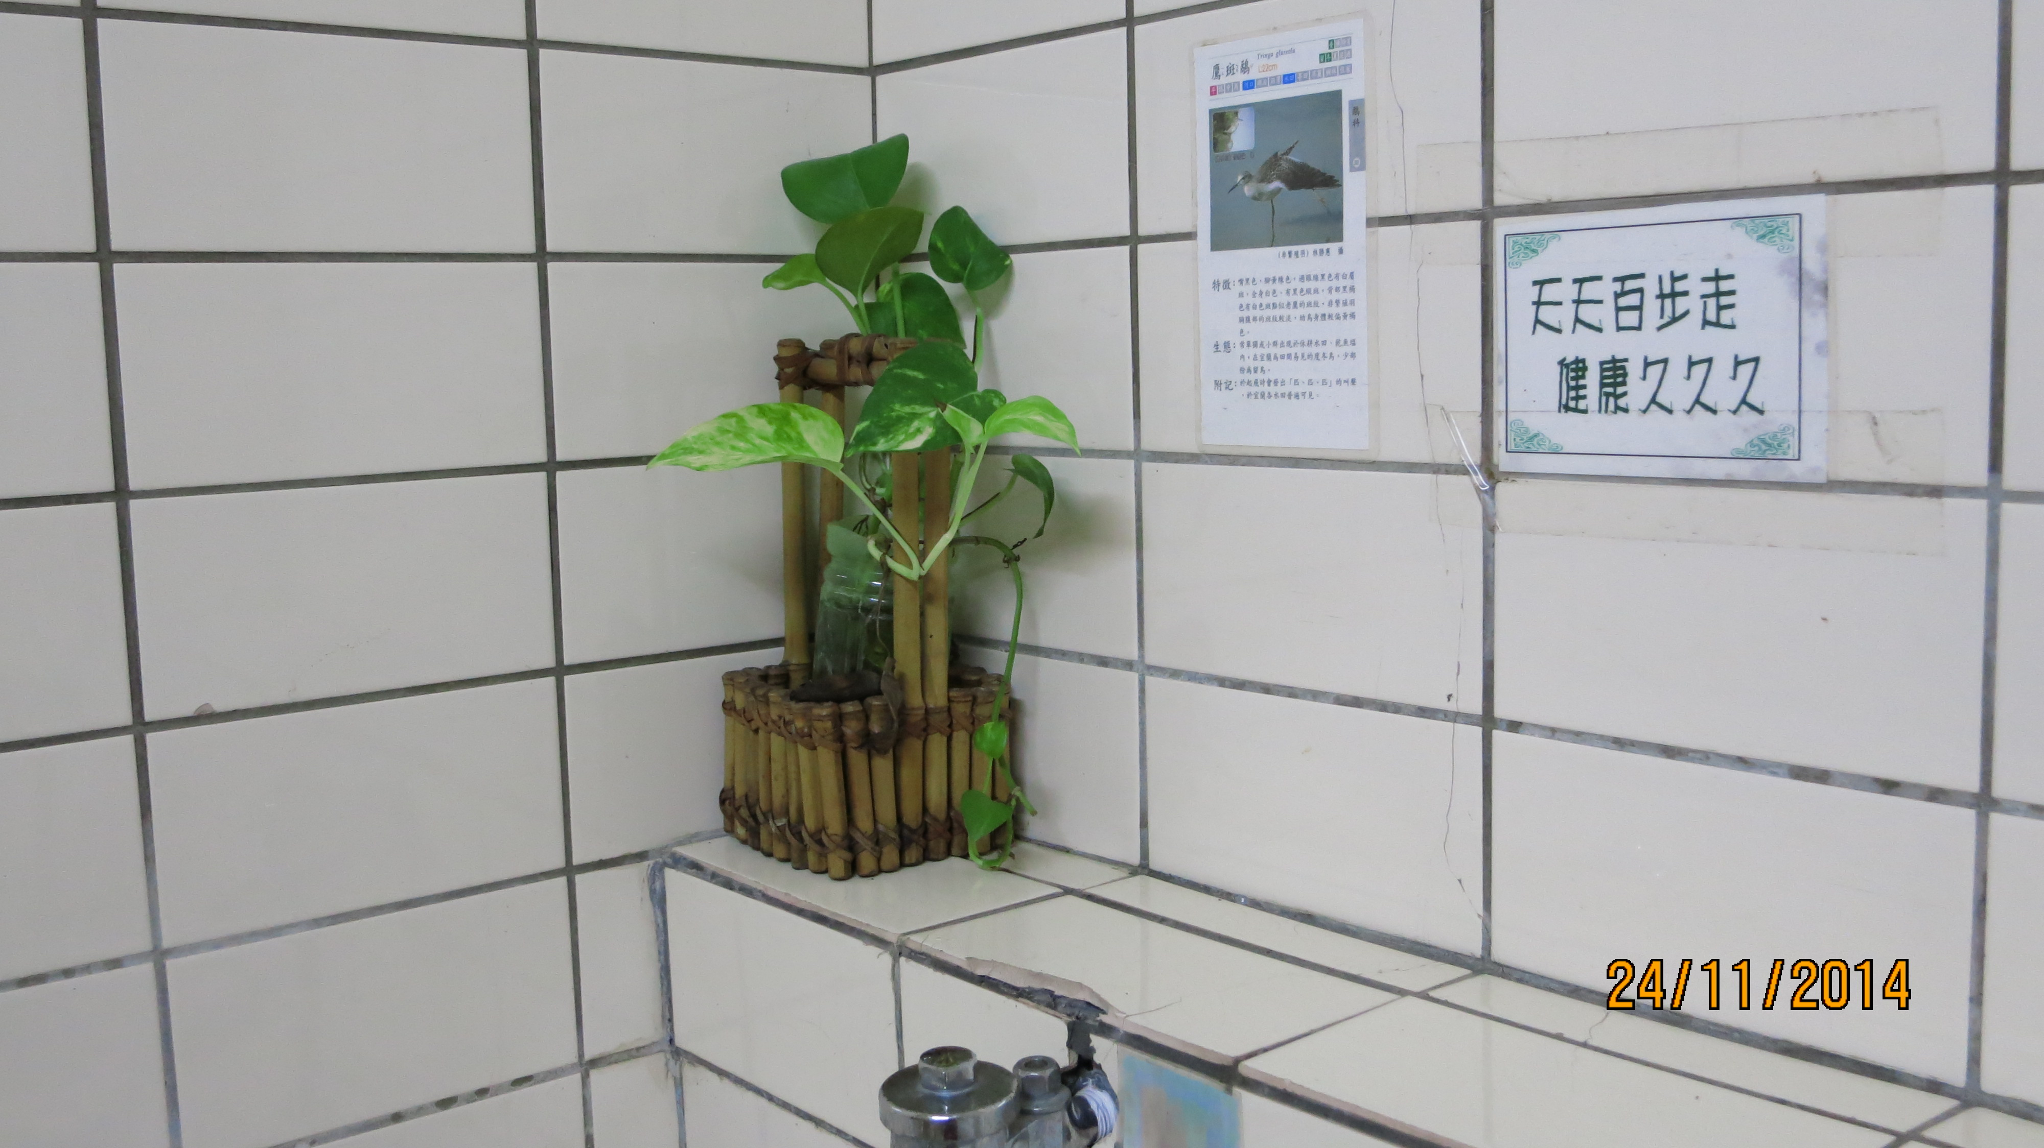 |  | 廁所綠美化(三)

